《菊芋低温裹包青贮技术规范》
编制说明

标 准 名 称： 菊芋低温裹包青贮技术规范
项 目 编 号： QHNX108-2026 / QAS-JH-2026-0064
制、修订类型： 制定
主要起草单位： 青海大学农林科学院
归 口 单 位： 青海省农学会
起 草 时 间：

《菊芋低温裹包青贮技术规范》
团体标准编制说明
一、工作简况
（一）任务来源
根据青海大学农林科学院园艺研究所的工作任务要求，申请制定《菊芋低温裹包青贮技术规范》团体标准。按照青海省农学会、青海省标准化协会《关于下达2026年度联合团体标准项目计划的通知》（青农字〔2026〕5号、青标协字〔2026〕71号）的要求，本标准列入2026年度联合团体标准项目计划，项目编号为QHNX108-2026、QAS-JH-2026-0064，由青海大学农林科学院牵头开展标准研制。
（二）起草单位
青海大学农林科学院、青海现代草业发展有限公司、西宁市湟中区畜牧兽医站。
（三）主要起草人
姓名 | 性别 | 职务/职称 | 工作单位 | 任务分工
魏晓强 | 男 | 博士后 | 青海大学农林科学院 | 全面负责标准研制工作，统筹试验研究、资料整理和条款论证；负责标准文本及编制说明全部内容的撰写、修改完善和送审材料组织。
王丽慧 | 女 | 副研究员 | 青海大学农林科学院 | 参与研究方案制定和田间、青贮试验布置，负责试验实施协调、关键技术环节记录及试验技术资料整理。
朱雪冰 | 女 | 博士后 | 青海大学农林科学院 | 负责青贮样品理化及发酵品质指标检测、检测结果整理分析，并提供标准技术指标的试验依据材料。
孙雪梅 | 女 | 研究员 | 青海大学农林科学院 | 负责试验数据统计分析、不同处理效果比较与关键技术参数论证，参与试验结果审核及标准技术内容核对。
张海旺 | 男 | 副研究员 | 青海大学农林科学院 | 负责菊芋原料和青贮样品采集、样品编号与保存、田间及裹包试验过程记录和原始数据整理。
李瑞鑫 | 男 | 总经理 | 青海现代草业发展  有限公司 | 负责企业端打捆裹包生产试验、设备和工艺条件协调、标准化示范应用及生产操作意见反馈。
陈永祥 | 男 | 站长 | 西宁市湟中区畜牧  兽医站 | 负责基层生产适用性调研、青贮利用与推广需求意见收集，参与技术示范和标准推广可行性评价。
二、制定标准的必要性和意义
青海省位于青藏高原东北部，是我国重要牧区和绿色有机农畜产品输出地建设的重要区域。受高寒生态环境、牧草生长期短、冷季供草不足和季节性补饲需求增加等因素影响，优质青贮饲草供给仍存在结构性短缺。发展适宜高寒地区种植和加工利用的食饲两用作物，是拓宽饲草来源、提升冷季饲草保障能力、推动草畜联动和农牧结合的重要途径。
菊芋为菊科向日葵属多年生草本植物，具有耐寒、抗旱、耐盐碱、抗逆性强和生物量高等特点，地上茎叶营养价值较高、适口性较好，含有较丰富的水溶性碳水化合物和果聚糖资源，可作为优质粗饲料开发利用。与晒制或晾制青干草相比，青贮可通过乳酸菌发酵产生有机酸，降低饲料pH，抑制有害微生物活动，较好保持饲料鲜嫩度、营养品质和适口性。
但青海省菊芋收获及青贮生产常处于日均气温较低、昼夜温差大的季节，夜间温度有时降至0℃以下，低温会抑制乳酸菌增殖和产酸，造成发酵启动缓慢、pH下降滞后、营养损失增加和腐败微生物风险上升。项目组从青藏高原菊芋青贮物料中筛选出产酸能力强、生长较快、耐低温性能好的乳酸菌资源，并进一步围绕生育时期、低温发酵品质、微生物群落和有氧暴露稳定性开展了系列试验，为标准制定提供了数据支撑。
目前青海省尚缺少针对菊芋低温裹包青贮的统一技术规范，生产主体在适宜收获期、原料含水率、切碎长度、菌剂添加量、打捆压实、裹膜密封、低温发酵时间、质量判定和开封利用等环节缺乏可操作、可检查的技术依据。制定本标准，可规范菊芋低温裹包青贮生产过程，提高青贮产品质量稳定性，降低生产风险，促进菊芋资源饲料化和高效利用，对提升青海省冷季优质饲草供给能力、推动草产业标准化发展和服务乡村振兴具有重要意义。
三、主要起草过程
（一）前期工作
标准立项前后，起草小组围绕菊芋生产利用、青贮加工、耐低温乳酸菌筛选、低温青贮发酵及裹包青贮生产实际，开展了省内外资料收集、标准查新、试验基地调研和生产主体访谈工作。经调研，现有青贮技术标准多集中于玉米、燕麦草、苜蓿等常规饲草，针对青海高寒地区菊芋低温裹包青贮的专项标准尚不完善，制定该规范具有现实必要性。
（二）成立起草小组
为做好《菊芋低温裹包青贮技术规范》团体标准编制工作，青海大学农林科学院联合青海现代草业发展有限公司、西宁市湟中区畜牧兽医站成立标准起草小组。起草小组由长期从事菊芋种质创新、饲草加工、青贮微生物、质量检测和示范推广的科研及生产人员组成，负责标准技术资料整理、试验数据归纳、条款论证和文本起草。
（三）系统总结和归纳
2022年~2026年，起草小组在青海大学农林科学院园艺创新基地、青海现代草业发展有限公司及青海省高寒地区相关试验点，持续开展菊芋专用耐低温乳酸菌筛选、不同生育时期菊芋茎叶青贮品质评价、低温发酵品质和微生物群落分析、低温有氧暴露稳定性评价等研究。通过对系列试验和生产示范中出现的问题进行归纳，明确了本标准中适宜收获期、菌剂添加、切碎长度、压实密度、发酵时间和质量判定等关键技术环节。
（四）征求意见
2026年，起草小组按照GB/T 1.1—2020《标准化工作导则 第1部分：标准化文件的结构和起草规则》及相关技术标准的要求，结合前期试验研究成果和生产实际，对菊芋低温裹包青贮关键技术进行系统梳理，形成标准讨论稿，并经起草小组内部讨论修改后形成征求意见稿。在此基础上，起草小组向青海大学、中科院西北高原生物研究所、青海师范大学、青海民族大学、青海省农作物种子站等5家省内相关单位发送了征求意见稿。共收到反馈意见15条，起草小组逐条进行了分析处理，其中采纳14条，部分采纳1条，不采纳0条，并形成了《团体标准征求意见汇总处理表》（见附件1）。
（五）技术审查
2026年10月10日，青海省农学会组织相关专家，对青海大学农林科学院、青海现代草业发展有限公司、西宁市湟中区畜牧兽医站共同起草的《菊芋低温裹包青贮技术规范》团体标准进行了技术审查。共收到意见2条，其中采纳2条，不采纳0条，并形成了《技术审查意见汇总处理表》（见附件2）。
四、制定标准的原则和依据，与现行法律、法规、标准的关系
（一）青海省相关政策依据
本标准制定过程中，遵循青海省关于发展高原特色农牧业、提升优质饲草供给能力和推进绿色有机农畜产品输出地建设的有关政策要求。《青海省打造绿色有机农畜产品输出地规划（2026—2030年）》（青政〔2026〕37号）明确提出，提升优质青贮草生产能力，发展青贮、青干草等多元化饲草加工产品，规范加工调制流程，促进饲草产业提质增效。本标准立足青海省高海拔冷凉地区饲草生产实际，以菊芋地上部资源为原料，针对低温条件下的裹包青贮、微生物菌剂添加、发酵管理及品质判定等关键环节提出技术要求，有利于拓宽饲草资源利用途径，提高冷季饲草保障能力，与青海省推进饲草产业标准化发展和草畜联动的政策方向保持一致。
（二）团体标准管理规定
本标准按照《团体标准管理规定》（国标委联〔2019〕1号）、《青海省农学会标准制修订管理办法》（青农学字〔2019〕10号）、《青海省农学会标准化工作组织管理办法》规定的程序和要求制定，遵循开放、公平、透明的原则，经过提案、立项、起草、征求意见、审查等环节。按照青海省农学会、青海省标准化协会关于2026年度联合团体标准项目计划的要求，与现有国家标准、行业标准及地方标准紧密衔接，避免交叉和矛盾。
（三）国家标准与行业标准依据
本标准按照GB/T 1.1—2020《标准化工作导则 第1部分：标准化文件的结构和起草规则》的要求和规定编写，遵循《中华人民共和国标准化法》的有关规定，技术要求不低于强制性标准的相关技术要求。本标准制定过程中参照的主要标准与准则见下表：
参照标准与准则
序号 | 标准号 | 标准名称
1 | GB 13078 | 饲料卫生标准
2 | GB/T 10468 | 水果和蔬菜产品pH值的测定方法
3 | GB/T 14699 | 饲料 采样
4 | GB/T 40935 | 青贮牧草膜
5 | NY/T 1444 | 微生物饲料添加剂技术通则
（四）与现行法律法规的关系
本标准与现行法律法规和强制性标准没有冲突。
五、标准主要条款的说明
1.菊芋青贮物料耐低温乳酸菌的筛选与鉴定
1.1研究目的
近年来，关于菊芋青贮乳酸菌添加剂的研究只停留在常温筛选，耐低温乳酸菌添加剂还未见报道，青海省因其独特的地理环境，微生物长期生存会具有耐低温、耐酸和耐盐性强等适应环境的特性，从高寒地区作物源生地采集耐低温乳酸菌资源更为有效。因此，本研究从青海省菊芋地上部青贮物料中分离产酸高、生长快、耐低温的乳酸菌菌株，通过生理生化鉴定及16S rDNA测序技术确定菌株属种，筛选出适合菊芋低温青贮发酵的乳酸菌添加菌株，为青海省菊芋产业多元化发展及低温青贮技术建立提供理论依据。
1.2材料与方法
1.2.1试验材料
供试材料选取青海大学农林科学院自主选育菊芋品种‘青芋2号’。供试材料‘青芋2号’于2021年5月上旬种植在西宁市（XN）青海大学农林科学院园艺创新基地试验田（101 °44 ′57.7572 ″ E， 36 °43 ′8.346 ″ N，海拔2 266.6 m）及贵南县（GN）茫曲镇加土乎村（100 °46 ′24.7656 ″ E， 35 °33 ′59.4539 ″ N，海拔3 084.0 m）农田中。
1.2.2试验设计
待菊芋生长至成熟期，2021年10月5日刈割地上部茎叶粉碎裹包青贮，粉碎长度2±1 cm，裹包规格550 mm（直径）×520 mm（高），共3个裹包；自然环境发酵90 d后开包削去外层10 cm青贮料，取内层青贮材料200 g放入无菌自封袋密封并加入冰袋，每个裹包3次重复，共9次重复，2 h内带到实验室开展乳酸菌分离纯化。
1.2.3指标测定及方法
（1）乳酸菌分离纯化
称取20 g青贮样品放置于锥形瓶中，加180 mL无菌水充分震荡1 h混匀，静置30 min后取上清液依次稀释为10⁻¹、10⁻²、10⁻³、10⁻⁴、10⁻⁵ 5个梯度，制成菌液稀释液。取各梯度稀释液10 uL涂布于MRS固体培养基，30 ℃倒置培养48 h，综合菌落形态特征进行辨别及编号，挑选单菌落划线扩大培养3次。编号菌株依次进行革兰氏染色镜检、接触酶（过氧化氢酶）、葡萄糖产气试验，初步判定革兰氏染色试验阳性、接触酶阴性为乳酸菌菌株，葡萄糖产气阴性为同型发酵乳酸菌，阳性为异型发酵乳酸菌。所筛选的乳酸菌菌株贮存于NB培养基（含10％二甲基亚砜），-80 ℃保存。
（2）乳酸菌耐低温能力测定
将贮存于-80℃的LAB菌株4℃解冻，MRS液体培养基活化24 h，定菌数到1×10⁸ cfu·mL⁻¹，按3%接种量接种于新的MRS液体培养基，恒温培养箱0、5、10、15℃培养3 d，培养前后测定OD₆₀₀。生长情况按OD₆₀₀值增长量进行划分，增长量0~0.2为弱生长（W），0.2~0.4为正常生长（+），0.4以上为强生长（++），0为不生长（－），液体MRS为空白对照。
（3）低温乳酸菌功能测定
菌种制备：取100 uL定菌数到1×10⁸ cfu·mL⁻¹的活化菌液接种于10 mL MRS液体培养基中，37 ℃培养48 h后按3%接种量接种于各试验管中，液体MRS为空白对照。
产酸：每2 h测定pH，设置3次重复，初始pH为6.5，24 h后绘制产酸曲线。
生长：每4 h测定OD₆₀₀值，设置3次重复，36 h后绘制生长曲线。
耐酸：用HCl溶液调节管内MRS培养基pH为3.0、3.5、4.0、6.0、7.0、8.0，接种72 h后分析耐酸能力。
耐盐：配置含3.0%和6.5% NaCl的MRS培养基，接种72 h后分析耐盐能力。
（4）乳酸菌16S rDNA测序及系统发育树构建
PCR产物进行1％琼脂糖凝胶电泳检测后送四川帕诺米克生物科技有限公司测序。所测得菌株序列上传至www.ncbi.nlm.nih.gov数据库。将NCBI数据库中已知菌株相关序列与所测得菌株16S rRNA序列进行比对，确定所测菌株种属。MEGA 11.0进行菌株序列比对与系统进化树的构建。
1.3结果与分析
1.3.1乳酸菌分离纯化及耐低温能力鉴定
通过观察菌落形态特征，从MRS培养基中挑选出298株LAB菌株，经革兰氏染色、过氧化氢酶和葡萄糖产气试验，最终筛选出34株LAB菌株，其中同型发酵LAB 26株、异型发酵LAB 8株（表1）；将筛选出的34株LAB菌株在0、5、10、15℃下培养3 d后进行筛选，发现在0℃下菌株均不能生长；5℃下有13株能生长，分别为菌株XN07、XN25、GN02、XN01、XN09、XN11、XN16、XN18、XN24、XN30、XN33、GN10、GN12；10℃下13株能生长；15℃下均能生长。根据菌株在低温下的生长能力，选取在5℃下能生长的13株菌株进行后续试验。
1.3.2耐低温乳酸菌糖酵解及生理生化特性
所筛选菌株XN18、XN25为异型发酵LAB，其余均为同型发酵LAB。糖酵解试验中同型发酵LAB菌株能共同发酵的糖有葡萄糖、果糖、乳糖、半乳糖、麦芽糖、蔗糖、纤维二糖、果聚糖、棉籽糖、山梨醇、水杨苷、七叶灵、甘露醇，菌株GN10能发酵鼠李糖，所有同型发酵LAB菌株均不能发酵淀粉；异型发酵LAB菌株中，菌株XN18不能发酵纤维二糖、果聚糖、淀粉，菌株XN25不能发酵纤维二糖、淀粉、鼠李糖、山梨醇、水杨苷、甘露醇（表2）。
13株耐低温LAB菌株中，菌株XN01、XN07、XN09、XN24、XN30、GN02、GN10能在pH3.0条件下生长，且均为同型发酵LAB，对低pH耐受性较强；除异型发酵LAB菌株XN18、XN25外，其余菌株均能在pH 3.5条件下生长；pH4.0~8.0、NaCl 3%~6.5%条件下，所有菌株都能生长，表现出了较强的耐酸性及耐盐性（表2）。
表1 LAB特征及耐低温能力鉴定
编号 | 革兰氏染色 | 过氧化氢酶 | 葡萄糖产气 | 温度/℃
 |  |  |  | 0 | 5 | 10 | 15
XN01 | + | － | － | － | W | + | ++
XN02 | + | － | － | － | － | － | W
XN04 | + | － | － | － | － | － | +
XN05 | + | － | + | － | － | － | W
XN07 | + | － | － | － | + | + | +
XN09 | + | － | － | － | W | + | +
XN10 | + | － | － | － | － | － | W
XN11 | + | － | － | － | W | W | +
XN13 | + | － | － | － | － | － | +
XN14 | + | － | + | － | － | － | W
XN16 | + | － | － | － | W | + | +
XN17 | + | － | － | － | － | － | W
XN18 | + | － | + | － | W | + | +
XN21 | + | － | － | － | － | － | +
XN22 | + | － | + | － | － | － | W
XN24 | + | － | － | － | W | + | ++
XN25 | + | － | + | － | + | + | ++
XN27 | + | － | － | － | － | － | W
XN28 | + | － | － | － | － | － | +
XN29 | + | － | + | － | － | － | W
XN30 | + | － | － | － | W | + | +
XN32 | + | － | － | － | － | － | +
XN33 | + | － | － | － | W | + | +
XN34 | + | － | + | － | － | － | W
GN01 | + | － | + | － | － | － | +
GN02 | + | － | － | － | + | + | ++
GN03 | + | － | － | － | － | － | W
GN05 | + | － | － | － | － | － | W
GN06 | + | － | － | － | － | － | +
GN07 | + | － | － | － | － | － | W
GN09 | + | － | － | － | － | － | W
GN10 | + | － | － | － | W | + | ++
GN12 | + | － | － | － | W | + | +
GN13 | + | － | － | － | － | － | +
注：“XN”西宁分离的LAB菌株；“GN”贵南分离的LAB菌株；“++”生长强；“+”生长正常；“W”生长弱；“－”不生长；下表同。
表2 耐低温LAB糖酵解及生理生化特性
编号 | XN  01 | XN  07 | XN  09 | XN  11 | XN  16 | XN  18 | XN  24 | XN  25 | XN  30 | XN  33 | GN  02 | GN  10 | GN  12
发酵  类型 | 同型 | 同型 | 同型 | 同型 | 同型 | 异型 | 同型 | 异型 | 同型 | 同型 | 同型 | 同型 | 同型
葡萄糖 | + | + | + | + | + | + | + | + | + | + | + | + | +
果糖 | + | + | + | + | + | + | + | + | + | + | + | + | +
乳糖 | + | + | + | + | + | W | + | W | + | + | + | + | +
半乳糖 | + | + | + | + | + | + | + | W | + | + | + | + | +
麦芽糖 | + | + | + | + | + | + | + | + | + | + | + | + | +
蔗糖 | + | + | + | + | + | + | + | W | + | + | + | + | +
纤维  二糖 | + | + | + | + | + | － | + | － | + | + | + | + | +
果聚糖 | + | W | + | W | + | － | + | + | W | + | + | + | +
棉籽糖 | + | + | + | + | + | W | + | W | + | + | + | + | +
淀粉 | － | － | － | － | － | － | － | － | － | － | － | － | －
鼠李糖 | － | － | － | － | － | + | － | － | － | － | － | + | －
山梨醇 | + | + | + | + | + | W | + | － | + | + | + | + | +
水杨苷 | + | + | + | + | W | + | + | － | + | + | + | W | +
七叶灵 | + | + | + | + | + | W | + | W | + | W | + | + | +
甘露醇 | + | + | + | + | + | + | + | － | + | + | + | + | +
pH 3.0 | W | W | + | － | － | － | W | － | W | － | + | W | －
pH 3.5 | + | + | + | + | + | － | + | － | W | + | + | + | +
pH 4.0 | + | + | + | + | + | W | + | W | + | + | + | + | +
pH 6.0 | + | + | + | + | + | + | + | + | + | + | + | + | +
pH 7.0 | + | + | + | + | + | + | + | + | + | + | + | + | +
pH 8.0 | + | + | + | + | + | + | + | + | + | + | + | + | +
NaCl 3% | + | + | + | + | + | + | + | + | + | + | + | + | +
NaCl 6.5% | + | + | + | + | + | + | + | + | + | + | + | + | +
1.3.3耐低温乳酸菌生长及产酸能力分析
所得菌株生长曲线均呈先上升后下降的趋势（图1）。其中菌株XN09、XN24、GN02、GN10生长8 h后进入对数生长期，OD值迅速上升，菌株GN02在24 h时OD值为2.63，最早达到生长峰值，且高于其余菌株（P＜0.05），菌株XN09、GN10于28 h时达到生长峰值；菌株XN01、XN07、XN16、XN25、XN30、XN33、GN12在12 h后开始迅速生长，于28、32 h相继达到生长峰值，菌株XN33在20 h时生长速率变缓；菌株XN11、XN18最晚进入对数生长期，32 h达到峰值；36 h后，菌株GN02、GN10、GN12生长趋于平稳，OD值分别为2.23、2.26、2.23，高于其余菌株（p＜0.05）。
所有菌株的产酸曲线均呈下降趋势（图2）。0~8 h内菌株产酸较慢，仅有菌株GN12产酸较快（pH 5.23），最终pH为4.29；菌株XN25在第8小时降幅开始增大，12 h时趋于平稳，最终pH为4.69；10~16 h时多数菌株都开始迅速产酸，菌株GN02在第10 h时降幅变大，菌株XN01、XN07、XN24、XN33在第12 h时降幅变大，菌株XN09、GN10在第16 h时降幅变大，并始终保持下降趋势；20~24 h内，所有菌株产酸速率基本趋于平缓；全部产酸过程中，菌株XN11、XN16、XN18、XN30、GN12降幅较为稳定；第24 小时时，所有同型发酵LAB pH均在4.3以下，高于异型发酵LAB，菌株XN07、XN09、XN24、GN02、GN10 pH均在3.8以下，分别为3.72、3.65、3.72、3.64、3.59，高于其余菌株（p＜0.05）。
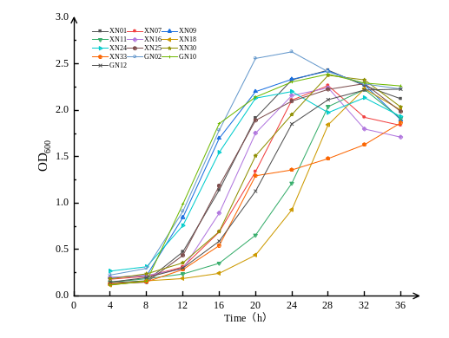 | 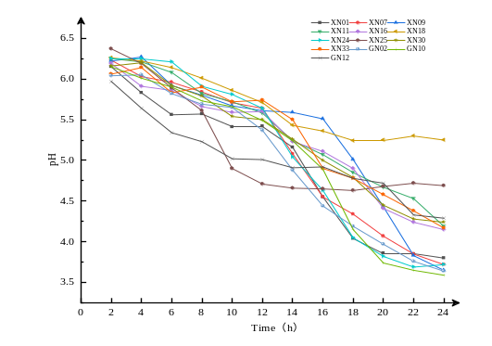
图1 耐低温LAB菌株生长情况 | 图2 耐低温LAB菌株产酸情况
1.3.4菊芋青贮耐低温乳酸菌16S rRNA序列分析
通过16SrRNA测序分析测得13株耐低温LAB序列并上传至NCBI数据库获得登录号（表3）。由表3和图3可知，菌株GN12与植物乳杆菌Lactiplantibacillus plantarum c10归为同一族群，进化亲缘度74%，序列相似度98.95%；菌株XN09与植物乳杆菌L. plantarum KB-7归为同一族群，进化亲缘度93%，序列相似度98.40%；菌株GN02与植物乳杆菌L. plantarum HBUAS59622归为同一族群，进化亲缘度73%，序列相似度99.44%；菌株XN33与植物乳杆菌L. plantarum 2652归为同一族群，进化亲缘度70%，序列相似度98.75%；菌株XN16与植物乳杆菌L. plantarum AR113归为同一族群，进化亲缘度84%，序列相似度97.72%；菌株XN25与短乳杆菌L. brevis 2033归为同一族群，进化亲缘度100%，序列相似度99.30%；菌株XN18与棒状乳杆菌L. coryniformis HBUAS56116归为同一族群，进化亲缘度100%，序列相似度99.23%。菌株XN07、XN11、XN30与植物乳杆菌L. plantarum 3334、L. plantarum 8276、L. plantarum 1417归为同一族群，进化亲缘度84%，序列相似度分别为99.09%、98.68%、99.16%。菌株XN01、GN10与植物乳杆菌L. plantarum HBUAS67128、L. plantarum UIWO2，戊糖乳杆菌L. pentosus HBUAS68361、L. pentosus c18、L. pentosus MRKAK3归为同一族群，进化亲缘度82%，两种菌株与植物乳杆菌、戊糖乳杆菌的序列相似度均相同。菌株XN24与植物乳杆菌L. plantarum HBUAS53364、戊糖乳杆菌L. pentosus HBUAS68361的序列相似度都为95.25%。
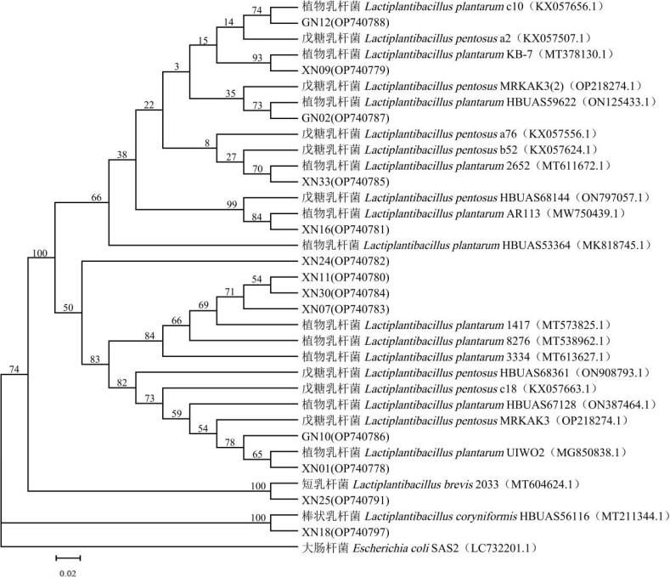
图3 耐低温LAB菌株系统发育树
注：括号中字母数字表示菌株在NCBI登录号；树枝中数字表示菌株间亲缘进化度。
表3 耐低温LAB菌株相似序列比对
编号 | NCBI登录号 | 相似菌株序列 | 相似度/%
XN01 | OP740778 | 戊糖乳杆菌 Lactiplantibacillus pentosus c18（KX057663.1） | 96.89
XN01 | OP740778 | 植物乳杆菌 Lactiplantibacillus plantarum UIWO2（MG850838.1） | 96.89
XN07 | OP740783 | 植物乳杆菌 Lactiplantibacillus plantarum 3334（MT613627.1） | 99.09
XN09 | OP740779 | 植物乳杆菌 Lactiplantibacillus plantarum KB-7（MT378130.1） | 98.40
XN09 | OP740779 | 戊糖乳杆菌 Lactiplantibacillus pentosus b52（KX057624.1） | 98.33
XN11 | OP740780 | 植物乳杆菌 Lactiplantibacillus plantarum 8276（MT538962.1） | 98.68
XN16 | OP740781 | 植物乳杆菌 Lactiplantibacillus plantarum AR113（MW750439.1） | 97.72
XN16 | OP740781 | 戊糖乳杆菌 Lactiplantibacillus. pentosus MRKAK3（OP218274.1） | 97.65
XN18 | OP740797 | 棒状乳杆菌 Lactiplantibacillus coryniformis HBUAS56116（MT211344.1） | 99.23
XN24 | OP740782 | 植物乳杆菌 Lactiplantibacillus plantarum HBUAS53364（MK818745.1） | 95.25
XN24 | OP740782 | 戊糖乳杆菌 Lactiplantibacillus pentosus HBUAS68361（ON908793.1） | 95.25
XN25 | OP740791 | 短乳杆菌 Lactiplantibacillus brevis 2033（MT604624.1） | 99.30
XN30 | OP740784 | 植物乳杆菌 Lactiplantibacillus plantarum 1417（MT573825.1） | 99.16
XN33 | OP740785 | 植物乳杆菌 Lactiplantibacillus plantarum 2652（MT611672.1） | 98.75
GN02 | OP740787 | 植物乳杆菌 Lactiplantibacillus plantarum HBUAS59622（ON125433.1） | 99.44
GN02 | OP740787 | 戊糖乳杆菌 Lactiplantibacillus pentosus MRKAK3（OP218274.1） | 99.51
GN10 | OP740786 | 戊糖乳杆菌 Lactiplantibacillus. pentosus HBUAS68144（ON797057.1） | 99.30
GN10 | OP740786 | 植物乳杆菌 Lactiplantibacillus plantarum HBUAS67128（ON387464.1） | 99.30
GN12 | OP740788 | 植物乳杆菌 Lactiplantibacillus plantarum c10（KX057656.1） | 98.95
GN12 | OP740788 | 戊糖乳杆菌 Lactiplantibacillus pentosus a76（KX057556.1） | 98.95
1.4小结

综上，本研究从高寒地区菊芋青贮材料中筛选出12株耐低温乳酸菌，分别为植物乳杆菌XN01、XN07、XN09、XN11、XN16、XN30、XN33、GN02、GN12，戊糖乳杆菌GN10，棒状乳杆菌XN18，短乳杆菌XN25。综合产酸及生长能力，优选出植物乳杆菌GN02、戊糖乳杆菌GN10、短乳杆菌XN25适合作为青海高原菊芋青贮发酵乳酸菌添加剂。
2.不同生育时期菊芋茎叶青贮适宜收获期筛选
2.1 研究目的
牧草刈割时期直接影响青贮原料的含水率、营养组成、可发酵底物和青贮后品质。为明确青海高寒地区菊芋茎叶适宜青贮生育时期，项目组以青芋2号为材料，在现蕾期、盛花期和成熟期刈割地上部茎叶，比较玉米对照、菊芋自然青贮和添加植物乳杆菌GN02处理的发酵品质及营养成分，为标准中“收获期”和“原料要求”条款提供依据。
2.2 材料与方法
2.2.1试验材料
供试材料选取青海大学农林科学院自主选育的青芋2号菊芋品种，并以当地常规青贮玉米品种作为对照。青芋2号于2024年5月上旬种植在贵南县茫曲镇加土乎村（100° 46.412736′ E，35° 33.990898′ N，海拔3084.0 m）农田中，试验分别在现蕾期、盛花期和成熟期刈割其地上部茎叶作为青贮原料，其化学成分如表4所列。
耐低温LAB添加剂为项目组前期从高寒地区菊芋青贮材料中筛选出的低温青贮发酵LAB菌株：植物乳杆菌GN02（Lactobacillus plantarum GN02），在5~15℃能生长。
表4 菊芋、玉米茎叶原样的化学成分
项目 | 生育期
项目 | 现蕾期 | 盛花期 | 成熟期
 | 菊芋/玉米 | 菊芋/玉米 | 菊芋/玉米
CP（%） | 18.01/12.07 | 5.12/7.95 | 9.83/5.57
NDF（%） | 64.87/42.20 | 60.60/44.4 | 73.2/45.00
ADF（%） | 2.73/12.07 | 5.33/13.13 | 3.7/11.27
Ash（%） | 0.73/0.30 | 0.20/0.17 | 0.1/0.20
WSC（%） | 9.25/11.73 | 17.26/17.26 | 22.03/20.66
DM（%） | 21.98/17.88 | 32.01/14.30 | 33.24/21.21
2.2.2试验设计
试验于2024年9~11月进行，分别采集现蕾期、盛花期和成熟期菊芋地上部茎叶，样品经阴干处理，含水量降至65%后备用。试验采用单因素完全随机设计，菊芋三个不同生育时期（现蕾期、盛花期、成熟期），每处理重复3次（表5）。将菊芋茎叶原料和外源添加剂充分混匀后装入体积为2 L的聚乙烯青贮罐中，装填密度为500 kg/m³，压实、拧紧瓶罐，用保鲜膜密封，置于自然环境中贮藏，发酵45 d后开包混匀取样，测定青贮饲料发酵参数及营养成分。
表5 试验设计
处理 | 生育时期 | 添加剂配方
CK1 | 现蕾期 | 玉米（500 kg/m³），无菌水2ml
CK1 | 盛花期 | 玉米（500 kg/m³），无菌水2ml
CK1 | 成熟期 | 玉米（500 kg/m³），无菌水2ml
CK2 | 现蕾期 | 菊芋（500 kg/m³），无菌水2ml
CK2 | 盛花期 | 菊芋（500 kg/m³），无菌水2ml
CK2 | 成熟期 | 菊芋（500 kg/m³），无菌水2ml
FZ | 现蕾期 | 菊芋（500 kg/m³），GN02 1.0×10⁶cfu/g，2ml
FZ | 盛花期 | 菊芋（500 kg/m³），GN02 1.0×10⁶cfu/g，2ml
FZ | 成熟期 | 菊芋（500 kg/m³），GN02 1.0×10⁶cfu/g，2ml
2.2.3指标测定及方法
（1）青贮菊芋茎叶发酵参数测定及方法
取待测样品，每重复20 g鲜样于锥形瓶中加180 mL去离子水，充分混匀2 min后置于4℃浸提24 h，然后用2层纱布和定性滤纸过滤得到青贮浸提液，-20℃保存，用于测定pH、LA和AA。用玻璃电极pH（pH S-2 F，LEICI，中国上海）计测定青贮浸提液的pH；用SHI-MADZE-10A型高效液相色谱仪分析浸提液（浸提液离心3500 r/min，用0.22 μm尼龙滤膜过滤，注入液相色谱瓶）中的LA和AA含量，色谱柱为SHIMADZU C 18 柱（5 μm，250 mm×4.6 mm）；紫外可见光检测器为SPD-20 A，流动相为LA、AA，甲醇：0.01 mol/L磷酸二氢钾水溶液=3：97（用磷酸调pH值到2.4）；柱温：35℃，波长：210 nm，流速：0.7 ml/min，进样量：10 μL。采用北京盒子生工科技有限公司提供的试剂盒，测定样品中氨基氮（Ammonia nitrogen，NH₃-N）含量。
（2）青贮菊芋茎叶营养成分测定及方法
取100 g青贮鲜样于105℃杀青10 min，65°C烘干至恒重；粉碎过0.45 mm筛后，进行营养成分测定。DM含量参照Filya I方法测定。WSC含量采用分光光度计蒽酮-硫酸比色法测定。NDF和ADF含量用F800纤维测定仪测定。CP含量采用凯氏定氮法测定。
（3）数据分析
采用Excel 2019软件对数据进行基础统计，IBM SPSS Statistics 27软件对各处理交互作用进行统计分析，实验数据以平均值±标准误表示，采用单因素方差分析（ANOVA）进行显著性检验，并通过Duncan法进行多重比较。
2.3 结果与分析
从发酵品质看（表6），添加植物乳杆菌GN02能够明显提升菊芋青贮乳酸水平并降低蛋白降解风险。FZ处理下，现蕾期青贮乳酸含量为4.23 mg/mL，显著高于CK1和CK2；氨基氮含量为0.10 g/kg，处于较低水平，说明蛋白质分解受到抑制。成熟期FZ处理pH为4.43、乳酸为5.58 mg/mL，酸化效果较好，但该时期植株纤维化程度较高，需结合营养品质和适口性综合判断。
表6 耐低温乳酸菌添加剂对不同生育期菊芋茎叶青贮发酵品质的影响
生育时期 | 处理 | pH | LA（mg/mL） | AA（mg/mL） | NH₃-N（g/kg）
现蕾期 | CK1 | 4.01±0.08 | 1.63±0.45 | 3.27±0.53 | 0.46±0.06
现蕾期 | CK2 | 4.78±0.03 | 3.08±0.66 | 5.29±0.18 | 0.11±0.04
现蕾期 | FZ | 4.90±0.40 | 4.23±0.18 | 6.50±0.22 | 0.10±0.03
盛花期 | CK1 | 3.88±0.06 | 1.60±0.07 | 4.20±0.21 | 0.13±0.06
盛花期 | CK2 | 6.73±0.15 | 2.51±0.29 | 6.26±0.32 | 0.22±0.01
盛花期 | FZ | 6.29±0.46 | 3.69±0.36 | 6.35±0.47 | 0.21±0.03
成熟期 | CK1 | 5.20±0.26 | 1.71±0.41 | 3.16±0.38 | 0.15±0.03
成熟期 | CK2 | 4.50±0.10 | 5.71±0.07 | 8.29±0.30 | 0.27±0.08
成熟期 | FZ | 4.43±0.29 | 5.58±0.28 | 9.76±0.32 | 0.14±0.03
从营养品质看（表7），现蕾期FZ处理粗蛋白含量为19.05%，高于盛花期和成熟期FZ处理；酸性洗涤纤维含量仅为0.27%，显著低于盛花期和成熟期FZ处理，表明现蕾期菊芋茎叶嫩度较好、潜在消化利用率较高。成熟期虽然水溶性碳水化合物和干物质含量较高，但FZ处理中性洗涤纤维达到73.80%，成熟期植株老化和纤维化风险较高，不利于作为标准推荐的优选收获期。
表7 生育期和耐低温乳酸菌添加剂对菊芋青贮营养成分的影响
生育时期 | 处理 | CP（%） | NDF（%） | ADF（%） | WSC（%） | DM（%）
现蕾期 | CK1 | 12.42±2.01 | 65.00±2.43 | 4.40±1.71 | 2.66±0.89 | 13.36±2.12
现蕾期 | CK2 | 19.41±1.41 | 71.63±0.81 | 17.03±1.46 | 1.51±0.38 | 19.94±0.44
现蕾期 | FZ | 19.05±1.18 | 69.47±0.90 | 0.27±0.12 | 1.34±0.55 | 19.74±0.21
盛花期 | CK1 | 10.45±1.15 | 48.93±1.29 | 12.17±0.55 | 3.15±0.55 | 16.15±1.82
盛花期 | CK2 | 5.84±0.37 | 68.90±1.50 | 3.00±0.20 | 7.78±1.30 | 28.12±1.11
盛花期 | FZ | 7.28±0.42 | 73.20±0.60 | 2.70±0.10 | 5.39±1.74 | 25.74±1.15
成熟期 | CK1 | 11.91±1.08 | 40.90±1.50 | 15.60±0.20 | 7.62±0.70 | 14.41±1.11
成熟期 | CK2 | 13.07±1.34 | 74.10±2.30 | 3.80±0.20 | 11.39±2.80 | 32.07±0.71
成熟期 | FZ | 12.42±0.85 | 73.80±0.20 | 2.57±0.06 | 12.97±2.25 | 31.04±0.43
2.4 小结

综合发酵品质、粗蛋白保存、纤维水平、原料嫩度和生产可操作性，现蕾期添加植物乳杆菌GN02处理能够在较高粗蛋白和较低酸性洗涤纤维基础上改善乳酸发酵并控制氨基氮积累，适宜作为高寒地区菊芋低温裹包青贮的优选收获阶段。成熟期虽在干物质和水溶性碳水化合物积累方面具有优势，但纤维化程度较高，综合饲用品质和适口性不宜作为唯一优选时期。因此，本标准将收获期确定为“现蕾末期至初花期”，并在技术规范中进一步表述为田间约10%~30%植株开花、鲜料含水率60%~70%时为宜。

3.耐低温乳酸菌对青藏高原菊芋低温青贮发酵期品质及微生物群落的影响

3.1研究目的

本研究选取菊芋茎叶做为试验材料，在自然低温环境青贮中接种同发酵和异发酵耐低温乳酸菌（LAB），通过测定发酵期间发酵参数的变化来评价耐低温LAB对菊芋低温青贮发酵质量的影响，进一步利用高通量测序揭示发酵过程中的微生物演替，挖掘菊芋青贮优势物种及优势物种与发酵产物间相关性，从而明晰耐低温LAB影响菊芋青贮的调控机制。

3.2材料与方法

3.2.1试验材料

供试材料选取青海大学农林科学院自主选育菊芋品种‘青芋2号’。供试材料‘青芋2号’于2022年4月20日种植在中国青海省西宁市青海大学农林科学院园艺创新基地试验田中（E101 °44 ′57.7572 ″，N36 °43 ′8.346 ″，海拔2266.6 m）。2022年9月21日开花期刈割地上部茎叶粉碎（粉碎长度2±1 cm），用作菊芋青贮原料。试验所用耐低温LAB取自实验室前期筛选的植物乳杆菌GN02、短乳杆菌XN25，NCBI登录号分别为OP740787、OP740791。

3.2.2试验设计

试验前，保存在-80℃的2株耐低温乳酸菌在4℃下解冻，MRS液体培养基连续活化2次，随后在液体MRS培养基中静态培养18h后通过OD值检测其活菌数并离心（4000 rpm，5 min），再用无菌水重悬至活菌数大约为1.0×10⁸cfu/mL菌液备用。随机称取500g粉碎后菊芋原料，将配制好的LAB接种剂用无菌喷壶手动均匀喷洒至原料中并混匀（接种量为1.0×10⁶cfu/g of FM），装入真空密封聚乙烯塑料袋中（280mm×350mm，中国，浙江），真空机真空密封（中国，山东，得力，14891），贮藏于自然环境下发酵。试验共设4个处理，FS（无菌水5ml）、FD（短乳杆菌XN25，1.0×10⁶cfu/g FM）、FZ（植物乳杆菌GN02，1.0×10⁶cfu/g FM）、FZD（短乳杆菌XN25+植物乳杆菌GN02混合，1.0×10⁶cfu/g FM），每处理3次重复，发酵0、7和60 d（0 d为原料）取样，共27袋（2青贮日×4处理×3重复+3原料），所取青贮样品检测发酵参数及微生物群落。

3.2.3指标测定及方法

（1）发酵参数测定

原料和青贮样品用于测定pH、粗蛋白、水溶性碳水化合物、干物质、中性洗涤纤维和酸性洗涤纤维含量，青贮样品还需测定乳酸、乙酸和丙酸含量。具体方法如下：取20 g样品与180 mL蒸馏水于榨汁机中高速匀浆30 s，将所得混合物用4层医用纱布进行过滤并收集滤液，滤液离心（5000 rpm，10 min）后使用玻璃电极pH计（中国，上海，雷磁，pH S-2F）测定滤液pH，-20℃保存用于乳酸（LA）、乙酸（AA）、丙酸（PA）及氨态氮（NH₃-N）含量测定。LA、AA和PA含量采用高效液相色谱法测定。NH₃-N含量采用植物氨基氮含量检测试剂盒（植物氨氮含量测定试剂盒）按照制造商要求提取（北京博克斯生物科技有限公司），酶标仪570 nm测定（EPOCH2，BioTek，美国）。另取300 g样品在65℃烘箱中烘干48 h至恒重，电子天平（美国康涅狄格州，华智，PTX-FA210S）测定DM含量。干燥样品用研磨机打碎后经1 mm筛网，所得样品用于粗蛋白（CP）、水溶性碳水化合物（WSC）、中性洗涤纤维（NDF）、酸性洗涤纤维（ADF）含量测定。CP含量采用化学家协会分析方法，由凯氏定氮仪测定（中国山东，海农，K9860）。WSC含量分析参照蒽酮试剂比色法。NDF、ADF含量采用Van Soest等人的方法，使用纤维测定仪（中国山东，海农，F800）测定。

（2）微生物群落分析
青贮样品采集后液氮冷冻并储存在-80℃。根据制造商的说明，使用MagPure Soil DNA LQ试剂盒（中国上海，Yesen）从青贮料中提取细菌和真菌DNA。DNA浓度检测使用分光光度计（NanoDrop 2000），通过琼脂糖类凝胶电泳评估其完整性。在25 ml反应体积中，使用通用引物，针对细菌16S rRNA的V3-V4高变区域和真菌ITS基因的ITS1区域进行PCR扩增。细菌引物为343F（5’-TACGGRAGGCAGCAG-3’）和798R（5’-AGGGTATCTAATCCT-3’）。真菌引物为ITS1F（5’-CTTGGTCATTTAGAGGAAGTAA-3’）和ITS2（5’-GCTGCGTTCTTCATCGATGC-3’）。特异性条形码使用于反向引物，且Illumina测序适配器均与两个引物连接。

扩增子质量通过凝胶电泳进行评估。PCR产物使用Agencourt AMPure XP珠纯化，随后定量使用Qubit dsDNA检测套件。调整浓度后在Illumina NovaSeq6000上进行测序，每个使用两个250碱基的配对末端读取循环。原始测序数据以FASTQ格式呈现。随后，配对末端读取通过cutadapt软件进行预处理，以识别并删除适配器。在修剪后，配对末端读取被过滤为低质量序列，去噪声合并，并使用DADA2进行嵌合体检测和去除，使用QIIME2的默认参数。最后，软件生成了ASV的代表性读取和丰度表。为每个ASV选择代表性读取，利用QIIME 2软件包。这些代表性读取随后被注释并与Silva数据库版本138（16s rDNA）和Unite（ITS）使用q2-特征分类器和默认参数进行比较。利用alpha多样性指标（包括Chao1指数和Shannon指数）评估了青贮料样品中的微生物多样性。利用QIIME软件计算的Unifrac距离矩阵用于无权重Unifrac主坐标分析（PCoA）。使用LEfSe（LDA）分析识别微生物标志物，LDA分数筛选阈值为4。

（3）数据统计

采用Excel 2019软件对数据进行基础统计；采用IBM SPSS 27.0软件对青贮发酵参数数据统计分析，用平均值和标准误表示测定结果，并对所得数据进行单因素ANOVA分析及Duncan法多重比较，p＜0.05表示差异显著，所得结果采用Origin 2022软件绘制柱状图；微生物测序数据在欧易生物云平台完成分析绘图（cloud.oebiotech.com）。本研究中微生物数据集已上传至NCBI数据库（https://www. ncbi.nlm.nih.gov/），登录号细菌PRJNA1013828，真菌PRJNA10889919。

3.3结果与分析

3.3.1青贮饲料品质分析
青贮发酵期间，各组pH较F0均呈下降趋势（图4 A），第7、60 d时，各组间pH差异显著，仅有FZ组pH＜5（4.81、4.53），显著低于其余组；FS、FD组LA含量随时间逐渐上升（图4 B），但FZ、FZD组却随时间下降，与pH相同，LA含量在第7、60 d时各组间均差异显著，其中，FZ组LA含量在第7、60 d时均为最高，分别为（26.93 g/kg、24.09 g/kg FM），而FS组LA含量均为最低，分别为（0.57 g/kg、4.08 g/kg FM）；所有组AA含量均随时间逐渐上升（图4 C），其中，第7、60 d时，FD组AA含量均显著高于其余组，分别为（11.66 g/kg、16.37 g/kg FM）；与AA含量相反，所有组PA含量均随时间逐渐下降（图4 D），FS组PA含量在第7、60 d时显著高于其余组，FZ组显著低于其余组（2.15 g/kg、2.17 g/kg FM）。
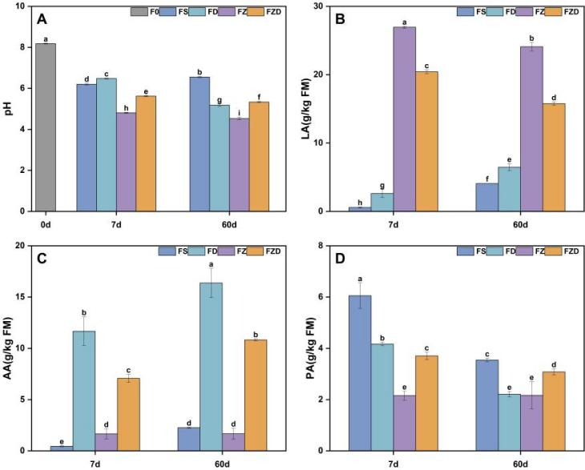
图4 青贮发酵过程中pH（A）、LA（B）、AA（C）和PA（D）变化
注：pH，potential of hydrogen；LA，乳酸；AA，乙酸；PA，丙酸；F0，菊芋原料；FS，无菌水；FD，短乳杆菌；FZ，植物乳杆菌；FZD，短乳杆菌+植物乳杆菌；不同小写字母表示不同处理在相同或不同青贮日差异显著（p＜0.05）；不同处理间有相同小写字母表示差异不显著（p＞0.05），下图同
青贮发酵期间，各组DM含量随时间逐渐降低（图5 A），7 d时各组DM含量无显著差异，FS组在发酵过程中下降较快且60 d时显著低于其余组，FZ组60 d时DM（333.17 g/kg）含量显著高于FS、FZD组；各组WSC含量随时间下降幅度较大（图5 B），均显著低于F0，在发酵过程中，FD组WSC（24.83 g/kg、12.85 g/kg DM）含量高于其余组，但在60 d时FD、FZ组无显著差异；各组CP含量随时间略有上升（图5 C），在7 d时FZD组显著高于其余组，60 d时各组无显著差异；与F0组相比，除FZD组外，7 d时NH₃-N含量各组均有所下降（图5 D），FZD组显著高于其余组，值得注意的是，60 d时FD组NH₃-N（17.61 g/kg FM）含量大幅增加，显著高于其余组；各组NDF含量较F0均上升（图5 E），7 d时FZ组含量最高且显著大于其余组，60 d时各组差异不显著；与NDF相同，各组ADF含量较F0均上升（图5 F），7 d时各组差异不显著，60 d时FZ、FZD组含量较高，二者间无显著差异，有趣的是，7、60 d时FS组与FZ、FZD组间无显著差异，均高于FD组。
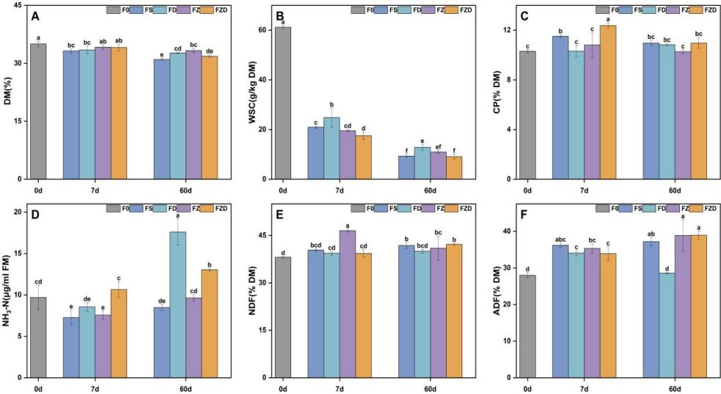
图5 青贮发酵过程中DM（A）、WSC（B）、CP（C）、NH₃-N（D）、NDF（E）和ADF（F）变化
注：DM，干物质；WSC，可溶性糖；CP，粗蛋白；NH₃-N，氨态氮；NDF，中性洗涤纤维；ADF，酸性洗涤纤维
3.3.2原料及青贮饲料微生物群落多样性分析
采用α多样性指数中Chao1和Shannon指数对细菌真菌组内丰富度和多样性进行描述，Chao1指数估算群落中的ASV数量，Shannon指数估算组内群落多样性，二者数值越大表明组内群落丰富度和多样性越高。细菌中（图6 A、B），F0组Chao1（771.73）和Shannon（6.23）指数显著高于其余组；发酵第7 d，FZ组（301.24）Chao1指数显著高于FZD组（227.77），其余组Chao1指数无显著差异，FS、FD组Shannon指数（2.45、2.64）显著高于FZ组（1.54），与FZD组无显著差异，表明在发酵第7 d，FZD组群落丰富度最低，FZ组群落多样性最低；发酵第60 d，FZ（237.31）、FZD（233.11）组Chao1指数显著高于FS（159.61）、FD（144.87）组，且FS、FD和FZ、FZD两两组内无显著差异，FZ组Shannon指数（1.44）显著低于其余组，且其余组之间无显著差异，表明在发酵第60 d，FS、FD组群落丰富度最低，FZ组群落多样性最低。随着发酵的进行，第7、60 d相同组间Chao1指数存在差异，FS组Chao1指数随时间显著降低，FZD组显著升高，其余组无显著影响；Shannon指数在第7、60 d相同组间无显著差异。真菌中（图6 C、D），Chao1指数发酵7、60 d各组无显著差异，说明发酵阶段内各组真菌群落丰富度差异不大；Shannon指数发酵第7 d各组无显著差异，且与F0无显著差异，发酵第60d，FS（6.26）、FZD（6.09）组显著高于FD（5.31）组，FD组与发酵第0、7 d各组无显著差异，说明真菌群落多样发酵后期出现变化，FS、FZD组变化较大。
对菊芋青贮饲料发酵过程中微生物群落进行主坐标分析（PCoA）。细菌中（图7 A），F0组与其余组距离较远，沿PC2轴分离，且其余组分布较为分散，说明组间差异显著；发酵7、60 d的FS、FD组与FZ、FZD组沿PC1轴聚为两类，说明添加菌种种类是造成细菌组间差异显著的重要因素，值得注意的是，FZ组发酵7、60 d数据基本重叠。真菌中（图7 B），各组沿PC2轴分离，且7 d各组较60 d各组分离明显。基于Euclidean（欧氏距离）的ANOSIM检验表明发酵过程中细菌真菌群落结构组间差异显著高于组内差异（R2=0.98，P=0.001；R2=0.99，P=0.001），PCoA聚类是可靠的。由此可见，添加菌种种类影响着菊芋青贮过程中微生物群落变化。
3.3.3原料及青贮样品微生物物种组成
利用Illumina MiSeq测序平台对27个样本进行高通量测序，下机后细菌raw reads为78045~81711之间，质控后clean tags为58290~75142之间，去除嵌合体后valid tags为44672~70842之间，各样本ASV个数为91~813之间，所有序列根据100%序列相似性进行分类，共有25个门、48个纲、128个目、215个科、477个属、883个种。真菌raw reads为78201~81996之间，clean tags为67322~78183之间，valid tags为67322~78064之间，ASV个数为152~378之间，经分类共有13个门、33个纲、72个目、162个科、362个属、508个种。
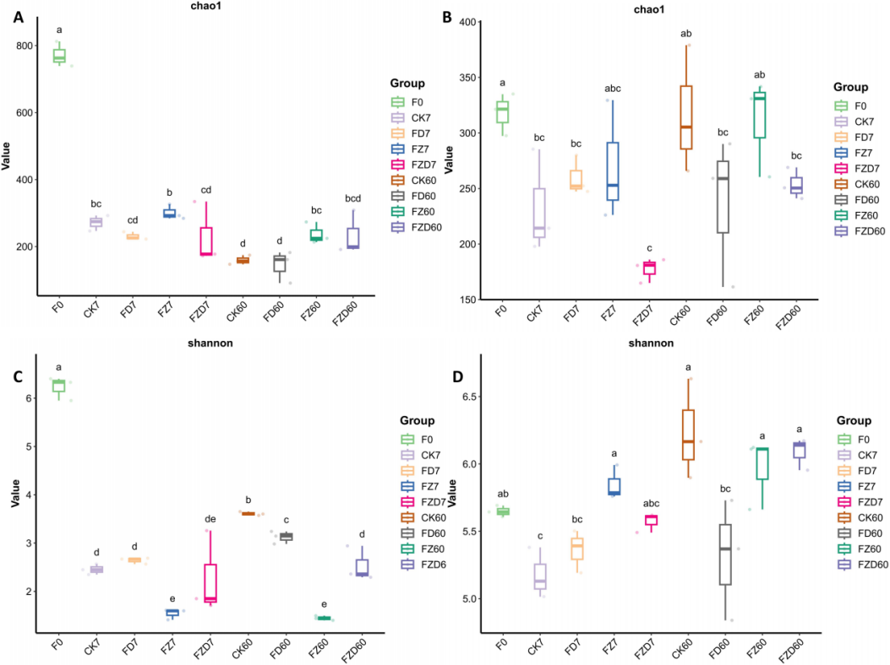
图6 Chao1和Shannon指数表示细菌（A、B）和真菌（C、D）α多样性
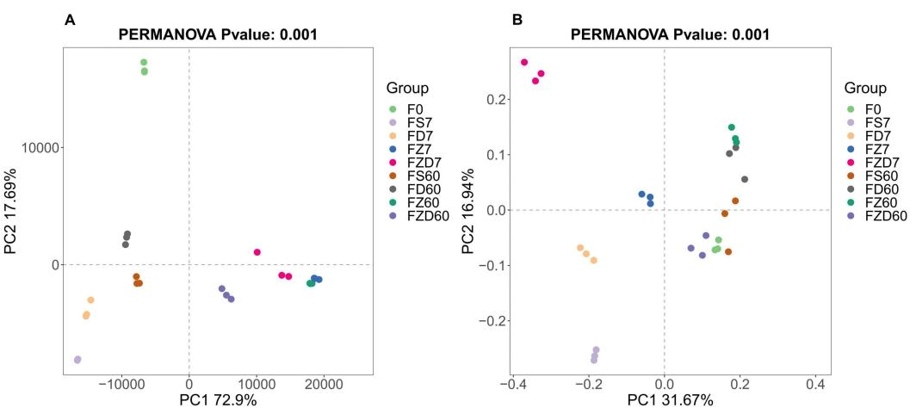
图7 细菌（A，euclidean method）和真菌（B，bray curtis method）群落结构
注：7、60表示发酵天数；ANOSIM test（p＜0.05）
细菌门分类水平中（图8 A），F0组物种组成与其它组不同，其优势菌门为变形菌门（Proteobacteria）、厚壁菌门（Firmicutes）、拟杆菌门（Bacteroidota）、放线菌门（Actinobacteriota），相对丰度分别为54.26%、16.59%、12.48%、8.74%，占总群落的92.07%；发酵第7 d，各组中优势菌门均为厚壁菌门（88.48%、91.37%、91.61%、93.07%），占85%以上；发酵第60 d，FS、FD组中优势菌门为厚壁菌门（64.71%、74.91%）、变形菌门（34.24%、23.92%），FZ、FZD组中优势菌门均为厚壁菌门（95.22%、94.38%）。可见，随着青贮发酵的推进，各组门水平物种群落组成较第0 d发生了变化。第7 d时，厚壁菌门相对丰度在各组中大幅提高，成为优势菌门，变形菌门、拟杆菌门、放线菌门相对丰度明显下降，总群落相对丰度占比降至3%以下；第60 d时，FS、FD组中变形菌门相对丰度明显增加，但厚壁菌门相对丰度分别下降23.76%、16.46%，FZ、FZD组中厚壁菌门丰度略有提高，仍为优势菌门。真菌门分类水平与细菌不同（图8 B），每个时期各组优势菌门均为子囊菌门（Ascomycota）、担子菌门（Basidiomycota），占总群落90%以上。随着发酵的进行，两菌门相对丰度发生变化。与F0组相比，7、60 d时FS、FD组子囊菌门相对丰度先升高后降低，担子菌门相对丰度先降低后升高，FZ、FZD组子囊菌门、担子菌门相对丰度变化与FS、FD组正好相反；两个时期中，FD组子囊菌门相对丰度均最高（68.03%、53.07%），FZ组担子菌门相对丰度均最高（62.59%、50.22%）。
属分类水平中，各组细菌真菌物种组成差异明显。细菌中（图8 C），F0组others相对丰度占总群落的70%以上，剩余相对丰度较高的菌属分别为乳杆菌属（Lactobacillus）（7.66%）、鼠杆状菌属（Muribaculaceae）（4.68%）、鞘氨醇单胞菌属（Sphingomonas）（4.28%）。发酵第7 d，各组优势菌属逐渐形成，FS、FD组中优势菌属为肉杆菌属（Carnobacterium）（68.82%、51.96%）、德研所菌属（Desemzia）（11.63%、11.52%），乳杆菌属（2.05%、23.18%），FS组中乳杆菌属相对丰度较低；FZ、FZD组中，乳杆菌属为优势菌属（85.70%、81.03%）。发酵第60 d时，各组优势菌属均有变化，FS组中肉杆菌属（35.78%）、德研所菌属（3.41%）相对丰度降低，乳杆菌属（21.90%）相对丰度升高，柠檬酸杆菌属（Citrobacter）（13.52%）、肠杆菌属（Enterobacter）（5.61%）开始出现；FD组中乳杆菌属（42.40%）相对丰度升高，肉杆菌属（23.17%）、德研所菌属（6.24%）相对丰度降低，肠杆菌属（12.65%）开始出现；FZ组中优势菌属仍为乳杆菌属（85.94%），相对丰度变化不大；FZD组中乳杆菌属（64.84%）相对丰度降低，伴随着肉杆菌属（22.26%）相对丰度升高，并有少量德研所菌属（3.89%）出现。真菌属分类水平与细菌不同（图8 D），F0组中相对丰度较高的菌属分别为对称孢菌属（Symmetrospora）（15.77%）、球腔菌属（Mycosphaerella）（12.96%）、链格孢属（Alternaria）（12.51%）、毗湿草属（Vishniacozyma）（7.28%）；发酵7 d时，FS组毗湿草属（18.4%）、球腔菌属（20.07%）、枝顶孢属（Acremonium）（13.61%）相对丰度上升，成为优势菌属，FD组出现枝顶孢属（24.04%）成为优势菌属，FZ、FZD组优势菌属均为毗湿草属（32.90%、30.32%）；发酵60d时，菌属丰度发生改变，对称孢菌属、球腔菌属、链格孢属、毗湿草属成为各组中优势菌属，且各组间分布较为均匀。
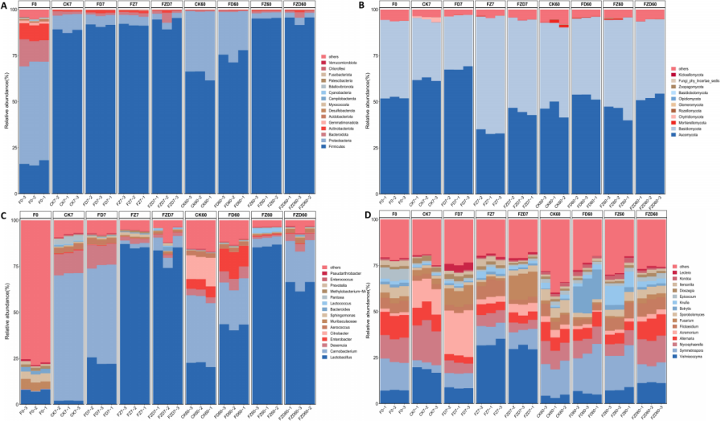
图8 青贮发酵时期门和属水平细菌（A、C）和真菌（B、D）相对丰度
3.3.4测量变量与微生物群落之间的相关性分析
LEfSe通常被用作分析多级物种间存在明显差异的类群。预设LDA score过滤阈值为4。通过分析看出，细菌在发酵过程中均有多个物种在组间富集。发酵7 d（图9 A）时FS组显著富集的物种为肉杆菌属（Carnobacterium）、德研所菌属（Desemzia）、泛菌属（Pantoea），FD组显著富集的物种为杜擀氏菌属（Duganella）、气球菌属（Aerococcus），FZ组显著富集的物种为乳杆菌属（Lactobacillus），FZD组显著富集的物种为微小杆菌属（Exiguobacterium）；发酵60 d时（图9 B）FS组显著富集的物种为肉杆菌属、气球菌属，FD组显著富集的物种为肠杆菌属（Enterobacter）、德研所菌属，FZ组显著富集的物种为乳杆菌属、副伯克霍尔德氏菌属（Burkholderia- Caballeronia-Paraburkholderia）、乳球菌属（Lactococcus）、魏斯氏菌属（Weissella），FZD组中无明显差异类群。
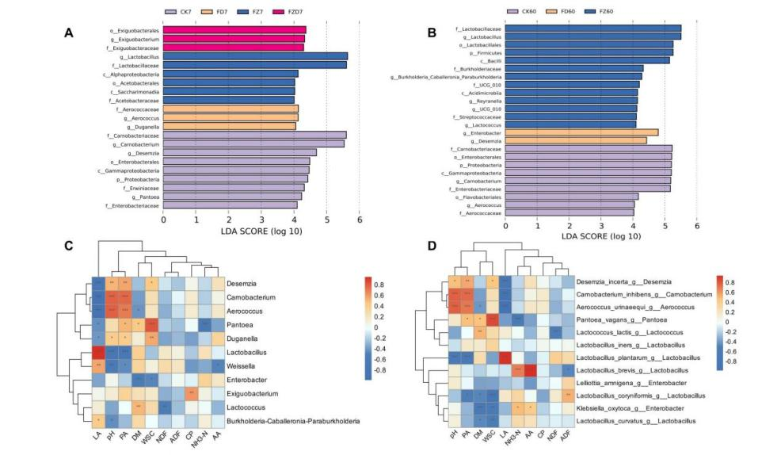
图9 第7 d（A）、第60 d（B）细菌属水平差异标志物（LDA score=4），属水平（C）种水平（D）差异标志物与青贮发酵参数间相关性
注：7、60表示发酵天数；***，p＜0.001；**，p＜0.01；*，p＜0.05；红色表示正相关，蓝色表示负相关，白色表示无相关性；小数表示相关性系数R
相关性热图被用来表示微生物群落与青贮发酵指标之间的相关性。合并LEfSe分析7、60 d中存在明显差异的类群，与发酵指标进行Spearman相关性分析，相关性系数（R=±0.6）和显著性指数（p＜0.001）。如图9 C所示，LA与乳杆菌属（Lactobacillus）呈正相关，与德研所菌属（Desemzia）、肉杆菌属（Carnobacterium）、气球菌属（Aerococcus）呈负相关；pH、PA与肉杆菌属、气球菌属呈正相关，与乳杆菌属呈负相关；WSC与泛菌属（Pantoea）呈正相关；NH₃-N与泛菌属呈负相关；DM、NDF、ADF、CP、AA与差异类群相关性不强。为进一步明确影响发酵的关键种水平物种，选取差异类群中位于top30的差异种，与发酵指标进行Spearman相关性分析（R=±0.6，P＜0.001）。如图9 D所示，LA与植物乳杆菌（Lactobacillus plantarum）呈正相关，与未定德研所菌（Desemzia incerta）、抑长肉杆菌（Carnobacterium inhibens）、马尿气球菌（Aerococcus urinaeequi）呈负相关；pH、PA与马尿气球菌、抑长肉杆菌呈正相关，与植物乳杆菌呈负相关；WSC与广布泛菌（Pantoea vagans）呈正相关，与棒状乳杆菌（Lactobacillus coryniformis）呈负相关；NH₃-N与短乳杆菌呈正相关，与广布泛菌呈负相关；有趣的是，种水平中AA与短乳杆菌（Lactobacillus brevis）呈正相关，DM与产酸克雷伯氏菌（Klebsiella oxytoca）呈负相关。

3.4小结

接种耐低温LAB能缓解菊芋青贮中低温造成的不利影响，接种同型发酵植物乳杆菌GN02提高了LA含量，降低pH及PA含量，维持发酵酸性环境，此外还保存了较多的DM和WSC，抑制营养物质的非正向降解，提高了菊芋低温青贮饲料品质，同时增加乳杆菌属的丰度，抑制肉杆菌属、德研所菌属、肠杆菌属等有害微生物的增殖；接种异型发酵短乳杆菌XN25提高了AA含量，但pH下降缓慢，青贮腐败菌丰度较高，促进发酵能力较弱；混合组没有达到预期发酵效果，两种菌株间可能存在拮抗作用。综上，同型发酵植物乳杆菌GN02表现出更强的低温发酵能力，优选出植物乳杆菌GN02做为青藏高原菊芋冬季低温青贮接种剂。
4. 菊芋茎叶青贮适宜粉碎长度及裹包密度筛选
4.1 研究目的
粉碎长度和裹包密度是影响裹包青贮发酵效果的重要工艺参数。适宜的粉碎长度有利于原料装填、压实和草捆成型，促进裹包后快速形成厌氧环境；粉碎长度过大，不利于原料压实和包内空气排出，可能造成乳酸发酵不足。裹包密度直接影响草捆内部残留空气量和厌氧环境形成速度，密度不足时容易导致乳酸积累缓慢、pH下降不足及蛋白质分解加剧，从而影响青贮品质。为明确适宜青海地区菊芋茎叶裹包青贮生产的粉碎长度和裹包密度，项目组以“青芋2号”菊芋为试验材料，在青海现代草业发展有限公司分别开展不同粉碎长度和不同裹包密度青贮试验。通过比较发酵60 d后不同处理的pH、乳酸、乙酸、氨态氮及主要营养成分，综合评价不同粉碎长度和裹包密度对菊芋茎叶青贮发酵品质的影响，为本标准中“原料切碎长度”和“打捆压实”等技术条款的确定提供试验依据。
4.2 材料与方法
4.2.1 试验材料
试验于2024年9~11月在青海现代草业有限公司开展。供试材料为“青芋2号”菊芋地上部茎叶，采用切碎机进行粉碎，并利用打捆裹包设备进行压实、打捆和裹包。各处理除试验设定的粉碎长度或裹包密度外，其余青贮制作、裹包密封及贮存条件保持一致。
4.2.2 试验设计
（1）粉碎长度
通过调整切碎机刀片设置，将菊芋茎叶分别粉碎至0.5 cm、1 cm、2 cm和5 cm，共设置4个粉碎长度处理。不同处理按照相同工艺进行打捆、裹包和密封，在自然环境条件下贮存发酵。裹包60 d后开包取样，测定各处理青贮料的发酵品质及营养成分。
（2）裹包密度
采用相同批次“青芋2号”菊芋茎叶作为青贮原料，通过调整打捆裹包机压实参数，分别设置400 kg/m³、500 kg/m³和600 kg/m³ 3个裹包密度处理。各处理采用相同的原料加工、裹包密封和贮存方式，在自然环境条件下密封发酵60 d后开包取样，测定青贮料发酵品质及营养成分。
4.2.3 指标测定及方法
发酵品质测定指标包括pH、乳酸（LA）、乙酸（AA）和氨态氮（NH₃-N）；营养成分测定指标包括粗蛋白（CP）、中性洗涤纤维（NDF）、酸性洗涤纤维（ADF）、水溶性碳水化合物（WSC）和干物质（DM）。各指标测定方法沿用本编制说明前述试验方法。取青贮鲜样制备浸提液后测定pH，LA和AA采用高效液相色谱法测定，NH₃-N采用试剂盒法测定；DM采用烘干法测定，CP采用凯氏定氮法测定，WSC采用蒽酮-硫酸比色法测定，NDF和ADF采用纤维测定仪测定。试验数据进行整理，以平均值±误差表示，并结合不同处理的pH、乳酸积累、氨态氮水平及营养成分变化进行综合评价。
4.3 结果与分析
4.3.1 不同粉碎长度对菊芋茎叶青贮品质的影响
不同粉碎长度处理发酵60 d后的青贮品质见表8。从发酵品质看，不同粉碎长度对菊芋茎叶青贮酸化程度和乳酸积累具有较明显影响。0.5 cm和1 cm处理的pH分别为4.01和3.88，乳酸含量分别达到4.63和4.60，氨态氮分别为0.16和0.13，表明两个处理能够较快形成酸性发酵环境，并有效控制蛋白质分解。2 cm处理pH为4.43，乳酸含量为3.58，氨态氮仅为0.14，虽然酸化程度较0.5 cm和1 cm处理稍弱，但乳酸仍能得到较好积累，氨态氮维持在较低水平，总体发酵状态良好。
相比之下，5 cm处理pH达到5.20，为各处理中最高；乳酸含量仅为1.71，为各处理中最低；氨态氮达到0.55，明显高于其他3个处理，说明原料粉碎长度增加至5 cm后，不利于裹包压实和快速建立稳定的厌氧酸性环境，乳酸发酵受到影响，同时蛋白质分解程度加大。从营养成分看，5 cm处理WSC残留量较高，而乳酸积累量较低，也表明其可发酵底物向乳酸转化的程度相对不足。
0.5～2 cm范围内各处理虽然部分营养指标存在一定波动，但未表现出随粉碎长度变化而一致升高或降低的规律；从pH、乳酸和氨态氮等反映青贮发酵程度的主要指标综合判断，0.5 cm、1 cm和2 cm处理均明显优于5 cm处理。进一步结合实际机械作业发现，原料粉碎过短会降低切碎机单位时间作业效率，而切碎机在1～2 cm范围内切碎效率和物料均匀性较好。因此，综合青贮发酵效果和生产机械作业效率，将1～2 cm确定为菊芋茎叶裹包青贮适宜粉碎长度。
表8 不同粉碎长度对菊芋茎叶青贮品质的影响
粉碎长度（cm） | pH | LA | AA | NH₃-N | CP | NDF | ADF | WSC | DM
0.5 | 4.01±0.08 | 4.63±0.45 | 3.27±0.53 | 0.16±0.06 | 12.42±2.01 | 65.00±2.43 | 8.40±1.71 | 5.66±0.89 | 13.36±2.12
1 | 3.88±0.06 | 4.60±0.07 | 2.20±0.21 | 0.13±0.06 | 10.45±1.15 | 48.93±1.29 | 12.17±0.55 | 5.15±0.55 | 16.15±1.82
2 | 4.43±0.29 | 3.58±0.28 | 3.76±0.32 | 0.14±0.03 | 11.91±1.08 | 40.90±1.50 | 15.60±0.20 | 7.62±0.70 | 14.41±1.11
5 | 5.20±0.26 | 1.71±0.41 | 3.16±0.38 | 0.55±0.03 | 12.42±0.85 | 73.80±0.20 | 2.57±0.06 | 12.97±2.25 | 31.04±0.43
4.3.2 不同裹包密度对菊芋茎叶青贮品质的影响
不同裹包密度处理发酵60 d后的青贮品质见表9。从发酵品质看，400 kg/m³处理pH为5.24，乳酸含量仅为2.56，氨态氮达到0.86，表现出明显的乳酸积累不足和较高的蛋白质分解水平，说明较低的裹包密度不能快速排除草捆内部空气并形成稳定的厌氧环境，不利于乳酸菌优势发酵，青贮发酵效果一般。
当裹包密度提高至500 kg/m³后，pH下降至4.03，乳酸提高至4.23，氨态氮下降至0.10；600 kg/m³处理pH为4.29，乳酸为3.69，氨态氮为0.21。与400 kg/m³处理相比，500 kg/m³和600 kg/m³处理均表现出较低的pH、较高的乳酸积累和较低的氨态氮水平，表明提高裹包密度能够改善草捆压实程度和厌氧条件，促进乳酸发酵并抑制青贮过程中蛋白质过度分解。
其中，500 kg/m³处理在3个密度水平中pH最低、乳酸含量最高、氨态氮最低，说明草捆密度达到500 kg/m³时已能够形成较好的发酵环境；进一步提高至600 kg/m³后仍能保持较好的酸化和乳酸发酵效果。因此，综合不同密度处理的发酵品质和实际裹包生产要求，将500 kg/m³作为菊芋茎叶裹包青贮适宜草捆密度的最低控制值，即裹包密度宜达到500 kg/m³以上。
表9 不同裹包密度对菊芋茎叶青贮品质的影响
裹包密度（kg/m³） | pH | LA | AA | NH₃-N | CP | NDF | ADF | WSC | DM
400 | 5.24±0.34 | 2.56±0.71 | 4.52±0.71 | 0.86±0.23 | 11.91±1.08 | 40.90±1.50 | 15.60±0.20 | 7.62±0.70 | 14.41±1.11
500 | 4.03±0.40 | 4.23±0.18 | 3.50±0.22 | 0.10±0.03 | 19.05±1.18 | 69.47±0.90 | 0.27±0.12 | 7.34±0.55 | 19.74±0.21
600 | 4.29±0.46 | 3.69±0.36 | 6.35±0.47 | 0.21±0.03 | 13.28±0.42 | 73.20±0.60 | 2.70±0.10 | 5.39±1.74 | 25.74±1.15
4.4 小结

本研究以“青芋2号”菊芋茎叶为材料，通过不同粉碎长度和不同裹包密度处理，比较发酵60 d后的发酵品质和营养成分，明确了菊芋茎叶裹包青贮的适宜粉碎长度和裹包密度。粉碎长度试验表明，5 cm处理乳酸积累不足、pH和氨态氮较高，整体发酵效果较差；0.5 cm、1 cm和2 cm处理均能够较好促进乳酸发酵和控制氨态氮积累，整体发酵效果明显优于5 cm处理。考虑到实际生产中切碎机在1～2 cm粉碎长度范围内作业效率较高、物料均匀性和裹包压实效果较好，因此确定菊芋茎叶低温裹包青贮适宜粉碎长度为1～2 cm。裹包密度试验表明，400 kg/m³处理pH较高、乳酸积累不足且氨态氮含量较高，不能获得理想的发酵效果；500 kg/m³和600 kg/m³处理均能够有效降低pH、促进乳酸积累并减少蛋白质分解，其中500 kg/m³已能获得较好的发酵品质。因此确定菊芋茎叶低温裹包青贮草捆密度应达到500 kg/m³以上。
六、重大意见分歧的处理依据结果
本标准制定过程中，起草小组通过征求意见、技术讨论和专家审查等方式，广泛听取相关科研单位、高等院校、技术推广部门及有关专家的意见和建议，对标准涉及的技术内容进行了充分研究和论证。在征求意见阶段，各有关单位提出的意见主要涉及标准适用范围、技术参数、青贮制作工艺、质量评价及文本编写等方面。起草小组对所收到的意见进行了汇总、分析和研究，并结合相关试验结果和生产实际提出处理意见。征求意见过程中未形成重大原则性意见分歧，具体意见及处理情况详见附件1《团体标准征求意见汇总处理表》。在技术审查阶段，专家审查委员会对标准的科学性、合理性和可操作性进行了审查，经表决同意该标准通过技术审查。技术审查过程中未形成重大原则性意见分歧，具体情况详见附件2《技术审查意见汇总处理表》。综上，本标准在征求意见和技术审查过程中均未形成重大意见分歧，无需进行重大意见分歧的专项协调和处理。
七、贯彻实施该标准的要求、措施建议
标准发布实施后，建议由青海省农学会、青海大学农林科学院及相关农牧技术推广部门牵头，面向牧草企业、合作社、种植大户和养殖主体开展标准宣贯培训。通过技术手册、现场观摩、示范点建设和专题培训等形式，重点讲解适时收获、菌剂配制与喷洒、切碎压实、裹膜密封、低温发酵、质量判定和开封利用等关键操作。
建议依托青海现代草业发展有限公司、西宁市湟中区畜牧兽医站及相关示范基地，建立菊芋低温裹包青贮标准化示范样板，开展从田间收获到开封利用的全过程示范，提升生产主体标准化操作水平。同时加强质量检测和跟踪评价，收集标准实施过程中出现的问题和建议，为标准后续修订和配套技术指南完善提供依据。
八、预期的经济效益及社会效益
本标准是项目组在青海高寒地区开展多年菊芋青贮乳酸菌筛选、低温发酵、微生物群落和生产示范基础上形成的技术规范。标准实施后，可规范菊芋低温裹包青贮生产流程，提高低温条件下青贮发酵成功率和产品质量稳定性，减少因发酵不完全、霉变、漏气和二次发酵造成的饲草损失，降低生产主体技术风险。
通过推广菊芋青饲料低温裹包青贮技术，可拓展青海省优质饲草来源，提高菊芋地上部茎叶资源利用效率，增强冷季饲草保障能力，促进农牧结合和草畜联动。标准实施有利于推动饲草生产向标准化、绿色化和专业化方向发展，服务绿色有机农畜产品输出地建设，对促进牧草产业提质增效、农牧民增收和畜牧业可持续发展具有积极的经济效益和社会效益。

附件1：
团体标准征求意见汇总处理表
项目名称：菊芋低温裹包青贮技术规程 项目编号：QHNX108-2026
主编单位：青海大学农林科学院 经办人：
序号 | 标准条款 | 意见内容 | 提出单位 | 处理结果及理由
1 | 1 范围 | “低温条件”和适用区域表述不够明确，建议进一步明确本规程适用的区域和气候条件，避免标准适用范围过宽。 | 中科院西北高原生物研究所 | 已修改。明确本文件适用于青海省及类似高海拔地区菊芋在低温条件下的裹包青贮，使标准适用范围更加明确，增强标准的针对性。
2 | 2 规范性引用文件 | 规范性引用文件不够完整，建议补充与青贮原料环境、饲料采样、试样制备、营养成分检测、微生物检测及饲料卫生有关的标准，以增强质量检测和判定的依据。 | 中科院西北高原生物研究所 | 已补充。增加产地环境、饲料采样、试样制备、微生物检测、营养成分检测及饲料卫生等相关标准，为青贮制作和质量判定提供规范依据，提高标准的完整性。
3 | 3.2 低温青贮 | “低温青贮”概念较为笼统，未给出具体温度范围，不利于生产中判断和执行，建议对低温条件进行量化界定。 | 中科院西北高原生物研究所 | 已修改。将低温青贮的环境温度明确为0～10 ℃，使术语定义更加准确，便于实际生产中判断和执行。
4 | 3.4 收获期 | 菊芋青饲料适宜收获期仅采用生育时期描述，可操作性不足，建议增加植株开花比例和鲜料含水率等指标，对适宜收获时期进行量化。 | 中科院西北高原生物研究所 | 已修改。在现蕾末期至初花期的基础上，增加田间约10%～30%的植株开花、鲜料含水率60%～70%等指标，提高收获时期判定的客观性和可操作性。
5 | 4.3.3 原料要求 | 仅规定原料适宜含水率范围，但对含水率过高或过低时如何调节缺少具体措施，建议明确相应的水分调控方法。 | 青海大学 | 已补充。明确含水率高于70%时可适当晾晒或搭配干性辅料，低于60%时可均匀补水或与含水率较高的青绿饲料混合调制，为生产中的水分调节提供操作依据。
6 | 4.3.4 原料要求 | 原料切碎程度缺少量化指标，切段过长不利于压实排气，过短可能造成汁液和营养损失，建议明确适宜切碎长度。 | 青海大学 | 已修改。将原料切碎长度明确为1～2 cm，并增加切碎均匀性要求，有利于原料压实排气并减少汁液及营养损失。
7 | 6.4、6.5 配制及喷洒要求 | 添加剂配制用水、配制后存放以及喷洒均匀性等要求不够具体，可能影响菌剂活性和青贮发酵效果，建议进一步细化菌液配制和喷洒操作要求。 | 青海民族大学 | 已补充。明确使用清洁水配制、随配随用、避免阳光直射和长时间放置，并要求菌液均匀喷洒，避免局部过量或漏喷，以提高菌剂活性和添加均匀性。
8 | 7.4 裹包密封 | 裹膜层数和膜层破损后的处理要求不明确，易因密封不严影响青贮效果，建议明确最低裹膜层数及破损修补要求。 | 青海民族大学 | 已修改。明确拉伸膜包裹层数不应少于6层，同时增加膜层重叠、密封及破损后及时修补等要求，以提高裹包密封性，减少漏气风险。
9 | 8.2、8.4 青贮质量判定 | 青贮质量判定主要依靠感官描述，缺乏客观量化指标，建议增加pH、乳酸、丁酸、氨态氮等发酵指标，并设置相应质量等级，提高判定的客观性。 | 青海师范大学 | 已修改。在感官判定基础上增加pH、乳酸/总酸、丁酸、氨态氮/总氮及霉变情况等指标，并设置优良、合格和不合格等级，提高青贮质量判定的客观性和可操作性。
10 | 8.3、8.5 微生物及营养成分判定 | 青贮质量评价指标不够全面，建议增加乳酸菌、酵母菌、霉菌以及干物质、粗蛋白、纤维等检测内容，并明确相关检测方法或依据标准。 | 青海师范大学 | 已补充。增加乳酸菌、酵母菌、霉菌等微生物检测要求，以及干物质、粗蛋白、中性洗涤纤维、酸性洗涤纤维、粗灰分等营养成分指标，并明确相关检测依据，使青贮质量评价更加全面。
11 | 9 青贮后管理 | 对裹包草捆贮存期间的密封检查以及开封后的利用要求不够具体，建议增加膜层破损、漏气、霉变等异常情况的处理措施，并明确开封后的利用时限和卫生要求。 | 青海师范大学 | 已补充。增加贮存期间定期检查以及膜层破损、漏气、鼓包、渗液和霉变等异常情况的处理要求，并明确开封后应在48小时内尽快利用及相关卫生要求，降低二次发酵和腐败变质风险。
12 | 标准整体 | 部分计量单位使用不一致 | 青海省农作物种子站 | 已全面检查，保持全文计量单位统一规范
13 | 编制说明 | 第五部分，编制说明中试验研究内容较为丰富，但部分试验结果与标准中最终确定的技术参数之间对应关系不够直观，建议进一步说明收获期、切碎长度、裹包密度等关键指标的确定依据，使试验数据与标准条款衔接更加清晰。 | 青海省农作物种子站 | 已修改。在相关试验研究的小结中补充技术参数确定依据，结合发酵品质、营养成分及生产可操作性，进一步明确收获期、1～2 cm切碎长度和500 kg/m³以上裹包密度等指标的确定过程，增强标准技术指标的科学性和可追溯性。
14 | 编制说明 | 第六部分，对标准制定过程中意见分歧的处理情况说明较为简单，建议补充意见沟通、论证及处理过程，避免仅以“无重大分歧”等结论性语言进行表述。 | 青海省农业技术推广总站 | 已修改，体现过程的严谨性和协商性。
15 | 编制说明 | 第八部分，预期经济效益和社会效益应有相应依据，如缺乏充分的规模化应用数据，不宜采用具体的增产、增收或效益提升比例，建议结合标准实施后的实际作用进行客观、定性表述。 | 青海省农业技术推广总站 | 已修改。对预期效益采用定性表述，主要从规范生产流程、提高青贮质量稳定性、减少发酵和霉变损失、提高菊芋地上部资源利用效率、增强冷季饲草保障能力以及促进草畜联动等方面进行说明，避免使用缺乏充分依据的量化效益数据，使表述更加科学严谨。

附件2：
